2A- KDV İADE TALEP DİLEKÇELERİ

(İhracat İstisnasından Doğan İadeler)

(İadeye ilişkin beyannamenin verildiği vergi dairesi seçilerek doldurulacaktır)
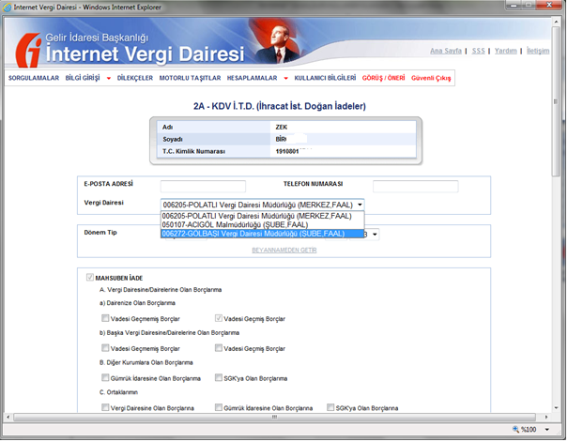

Bu dilekçe, 3065 sayılı KDV Kanununun 11. maddesinde düzenlenen “İhracat İstisnası” ile geçici 17. maddesi kapsamındaki işlemlerden kaynaklanan ve aynı Kanunun 32. maddesine dayanılarak yapılan iade talepleri için öngörülmüştür.

301-302-408-316-403, 701, 702 Beyanname kodlarından bu dilekçe ile iade talep edilecektir.

- İhracat istisnasından doğan iadeler (301-302-408-316-403 kodlarından iade talebi) için ayrı,

- İhraç kayıtlı satışlardan doğan iadeler (701-702 kodlarından iade talebi) için ayrı,

Dilekçeler verilmesi gerekmektedir.

Mükellef Bilgilerine İlişkin Kısım:

E-posta adresi: E-posta adresinin mevcut olması halinde bu alan doldurulacaktır.
Telefon numarası: Telefon numarası alan koduyla birlikte yazılacaktır.
Vergi Dairesi: İade talep edilen vergi dairesi seçilecektir.

İade Talep Bilgilerine İlişkin Kısım:

Dönem Tip: İade talep edilen dönem tipi seçilmelidir. Aylık veya üç aylık.
Dönem: İade talep edilecek beyanname dönemi seçilmelidir.
Beyannameden getir: Dönem tipi ve dönem girildikten sonra bu butona basıldığında ilgili dönem ve dilekçe tipine ait beyanname bilgileri ekrana gelmektedir.
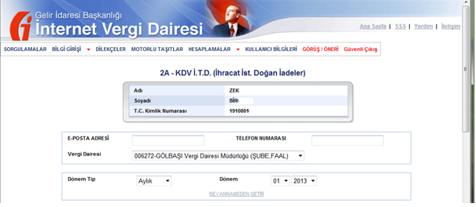

Beyanname bilgilerine göre aşağıdaki ekran gelmektedir.
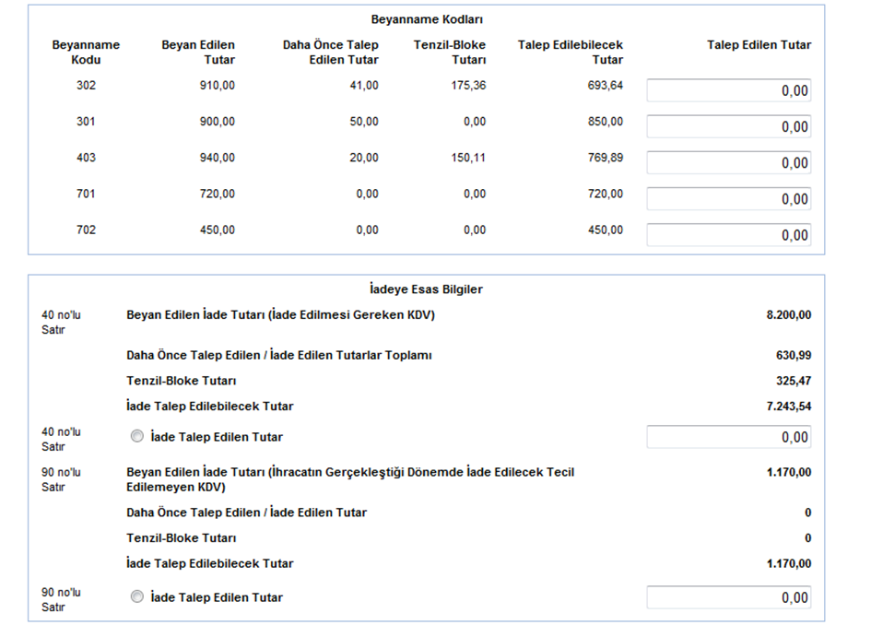
Alınan hata mesajları ve açıklamaları:
1-
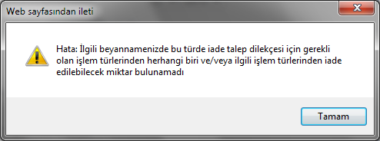
Hata Açıklaması; mükellefin ilgili döneme ait beyannamesinde iade satırında tutar var ancak mükellef dilekçe tipini hatalı seçmiş olduğu durumda (Örnek: 2B dilekçesi seçmesi gerekir iken 2A seçilmiş ise) sistem bu hata mesajını vermektedir. Hatalı olan dilekçe tipi değiştirildikten sonra düzelecektir.

2-
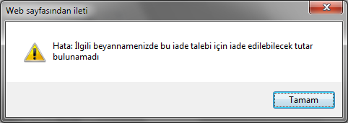
Hata Açıklaması; mükellefin ilgili döneme ait beyannamesinde iade satırındaki tutar sıfır, iade talebinde bulunamaz veya beyannamede yer alan iade tutarının tamamı kadar daha önceden iade talebinde bulunulmuş yani iade dosyası düzenlenmiş, yeniden iade talebinde bulunamaz.
Mükelleflerin standart iade dilekçe ve standart iade dilekçe öncesi iade talepleri “İade Talep Dilekçe Sorgulama” ekranından yapılabilme imkânı getirilmiştir. İade Talep Dilekçe Sorgulama ekranından daha önce bu vergi türü ve dönem için düzenlenmiş iade dosyası bilgileri olup olmadığı bu sorgulamadan kontrol edilmelidir.
3-
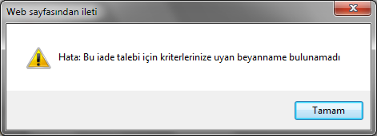
Hata Açıklaması; mükellefin girişi yapılmış olan dilekçe tipi ve ilgili döneme ait beyannamesi merkezi kayıtlarımızda bulunamamıştır. Girilen bilgilere göre iade talebinde bulunamaz.
4-
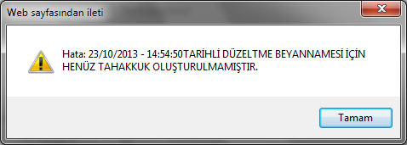
Hata Açıklaması; mükellefin ilgili döneme ait düzeltme beyannamesi için tahakkuk fişi düzenlenmemiş, düzeltme beyannamesi iptal edilmeli veya düzeltme beyannamesi için tahakkuk fişi düzenlenmeli, işlemden sonra son beyannamede iade tutarı varsa ve başka hata oluşmazsa iade talebinde bulunulabilir.
5-
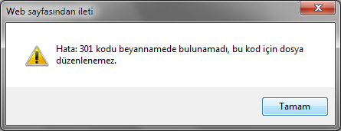
Hata Açıklaması; mükellefin ilgili dönem için daha önce verdiği beyanname(ler)ye istinaden 301 kodu (kodlar değişebilir) ile önceden düzenlenmiş iade dosyası var, ancak son beyannamede 301 koduna ait tutar girişi yok veya sıfır tutar girilmiş, yeni dosya düzenlenebilmesi için mükellefin vergi dairesi ile irtibata geçip 301 kodu ile düzenlenmiş dosyayı iptal ettirmeli veya bu dosyadaki 301 kodu son beyannamede yer alan kodlara uygun şekilde güncellenmelidir (iptal yerine güncelleme tercih edilmelidir). Bu işlemden sonra son beyannamede iade tutarı varsa ve başka hata oluşmazsa iade talebinde bulunulabilir.
6-
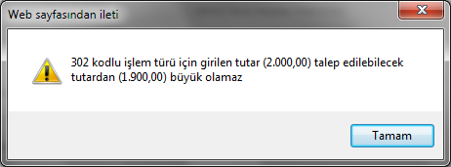
Hata Açıklaması; mükellefin ilgili dönem beyannamesinde yer alan koddaki tutar için iade talebi “Talep Edilebilecek Tutar” alanındaki tutardan fazla olamaz.
Beyannameden getir butonuna basıldığında herhangi bir hata oluşmadığında ilgili dönem ve dilekçe tipine ait beyanname bilgileri ekrana aşağıdaki şekilde gelmektedir.

İadeye Esas Bilgiler:
2A dilekçesinde iadeye esas bilgiler kısmında, beyan edilen iade tutarı (İade Edilmesi Gereken KDV) kısmı beyannamenin 40 no’ lu satırından otomatik gelmektedir. 301-302-408-316-403 beyanname kodlarındaki talep edilen tutarlar toplamı ilgili bölüme yazılmalıdır.
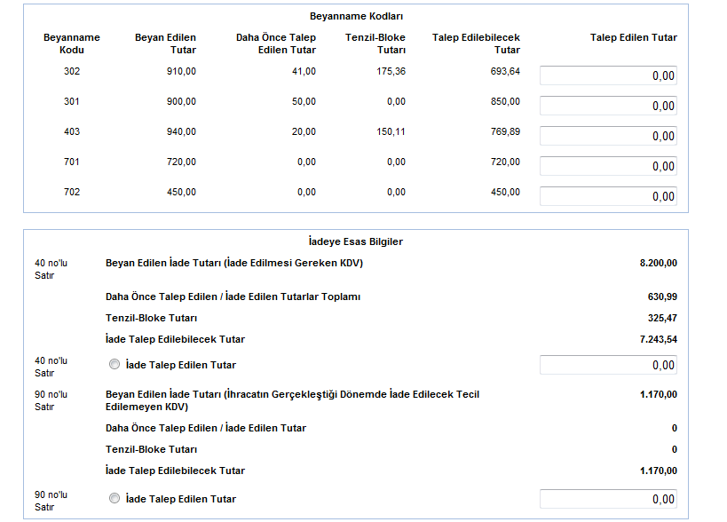

Beyan edilen iade tutarı kısmı (İhracatın gerçekleştiği dönemde iade edilecek tecil edilemeyen KDV) beyannamenin 90 no.lu satırından otomatik gelmektedir. 701-702 beyanname kodlarından talep edilen tutarlar toplamı “İade Talep Edilen Tutar” alanına yazılmalıdır.
Beyanname kodları tablosundaki talep edilen tutar toplamları ile iadeye esas bilgiler tablosundaki iade talep edilen tutar birbirine eşit olmalıdır.

Tenzil-Bloke tutarı: Vergi dairesi tarafından aynı dönem için daha önceden iade dosyası düzenlenirken tutar girilmişse bu alana otomatik gelmektedir. Herhangi bir bilgi girişi yapılmamışsa ‘0’ gelecektir.

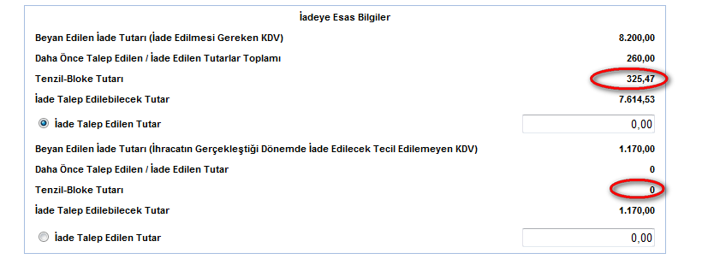

Mahsuben İade Bölümü:
- Vergi Dairesi/Dairelerine Olan Borçlarıma Alanı:
- Dairenize olan borçlar;
- Vadesi geçmemiş borçlar: Ödeme süresi başlamış, ancak vadesi geçmemiş borçları olması halinde bu alan seçilecektir.
- Vadesi geçmiş borçlar: Sistem tarafından otomatik olarak seçili gelmektedir.
- Başka Vergi Dairesine/Dairelerine Olan Borçlarına;
- Vadesi geçmemiş borçlar: Ödeme süresi başlamış, ancak vadesi geçmemiş borçları olması halinde bu alan seçilecektir.
- Vadesi geçmiş borçlar: Vadesi geçmiş borçları olması halinde bu alan seçilecektir.
- Mahsuben iade seçeneğinde başka vergi dairesine olan borçlar seçildiğinde, kayıtlı olan tüm vergi daireleri otomatik gelecektir. Buradan vergi dairesi seçimi yapılıp, satır ekle butonuna basılmalıdır.
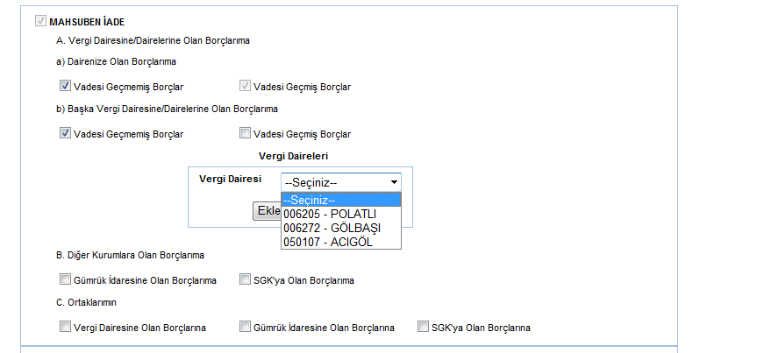
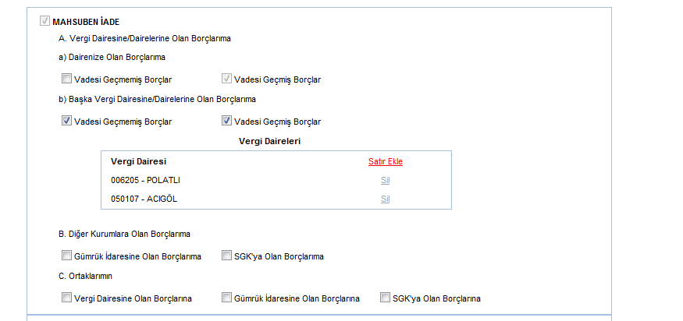

- Diğer Kurumlara Olan Borçlarıma Alanı:
Mükelleflerin gümrük idaresine veya SGK'ya olan kendi borçları için talepte bulunması halinde ayrıca dilekçede yer alan Tablo-1'in doldurulması zorunludur.

Kurum Kodu GÜMRÜK seçilmiş ise;
- Alacaklı Kurum: Ödeme yapılacak gümrük saymanlığının adı,
- TC Kimlik No/ Vergi Kimlik No:
- “Diğer Kurumlara Olan Borçlarıma” seçilmişse; iade talebinde bulunan mükellefin TC Kimlik No/ Vergi Kimlik No,
- “Ortaklarımın” seçilmişse; iade talebinde bulunan mükellefin ortağının TC Kimlik No/ Vergi Kimlik No,
girilmesi gerekir,
- Yabancı gerçek kişilerde; yabancı gerçek kişinin Yabancı Kimlik Numarası girilecektir.
- Borçlunun Adı Soyadı/Unvanı: Sistem tarafından getirilir,
- İşyeri Sicil No: Mükellefin ve/veya ortağın varsa gümrükle ilgili bir numarası/adı, yoksa gümrüğün saymanlık kodu,
- Borç Türü: Borcun türü, gümrük vergisi gibi,
- Dönemi: İlgili borcun dönemi,
- Aktarılacak Kurumun Banka Hesap (IBAN) Numarası: İlgili gümrük saymanlığının kodu,
- Tutarı: Mükellefin GÜMRÜK İDARESİ’ne talep ettiği mahsup tutarı,
yazılmalıdır.

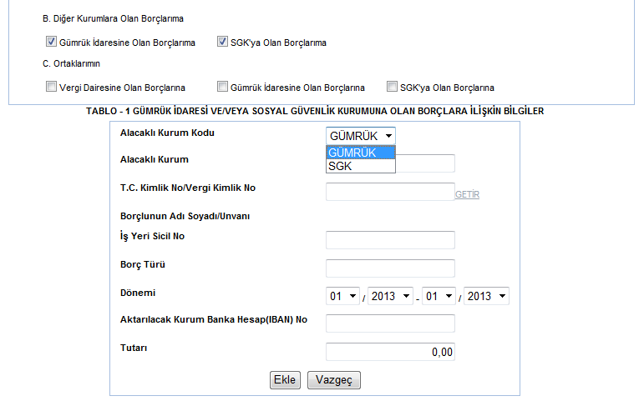

Kurum Kodu SGK seçilmiş ise;
- Alacaklı Kurum: Ödeme yapılacak kurum adı,
- TC Kimlik No/ Vergi Kimlik No:
- “Diğer Kurumlara Olan Borçlarıma” seçilmişse; iade talebinde bulunan mükellefin TC Kimlik No/ Vergi Kimlik No,
- “Ortaklarımın” seçilmişse; iade talebinde bulunan mükellefin ortağının TC Kimlik No/ Vergi Kimlik No,
girilmesi gerekir,
-Yabancı gerçek kişilerde; yabancı gerçek kişinin Yabancı Kimlik Numarası girilecektir.
- Borçlunun Adı Soyadı/Unvanı: Sistem tarafından getirilir,
- İşyeri Sicil No: Mükellefin ve/veya ortağın 26 karakterli SGK iş yeri sicil numarası yazılmalıdır (Eğer SGK iş yeri sicil numarasında “–“ gibi karakterler var ise bu karakterler yazılmayacaktır. Ayrıca 26 karakterden az olan SGK iş yeri sicil numaraları için numaranın sonuna “0” sıfır girilerek 26 karaktere tamamlanmalıdır),
- Borç Türü: Borcun türü ( prim borcu, ceza borcu gibi),
- Dönemi : İlgili borcun dönemi,
- Aktarılacak Kurum: SGK Banka Hesap (IBAN) Numarası sistem tarafından otomatik gelmektedir.
- Tutar: Mükellefin SGK’ya talep ettiği mahsup tutarı,
yazılmalıdır.

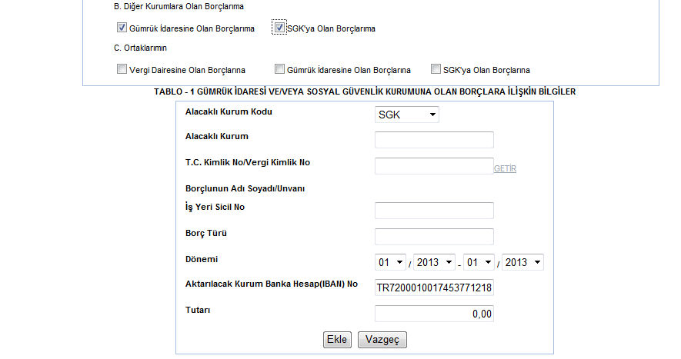

Bilgiler doldurulup ekle butonuna basıldığında girilen bilgiler ekranda görüntülenir. Eğer bilgilerde hata yapıldığı düşünülüyorsa sağ taraftaki sil butonundan mevcut satır silinebilir. Tekrar satır ekle butonuna basılıp bilgiler yeniden doldurulabilir.
Birden fazla Gümrük İdaresi veya SGK şubesi için ödeme yapılmak isteniyorsa, satır ekle butonundan birden fazla bilgi girişi yapılabilir.

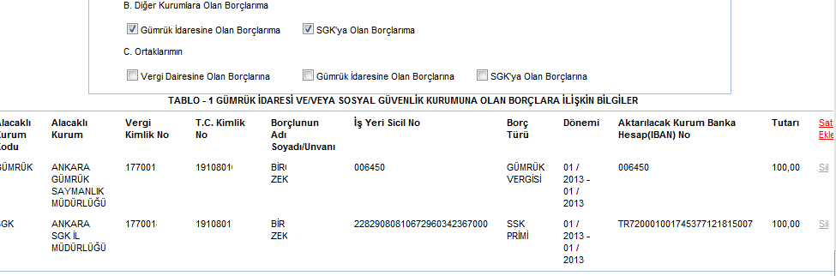

- Ortaklarımın Borçlarına alanı:

Bu kapsamda mahsuben iade talebi, münhasıran adi, kollektif ve komandit şirketlerde ortaklık payı ile orantılı olmak üzere, mükellefin ortaklarının,

- Vergi dairelerine olan borçlarına,

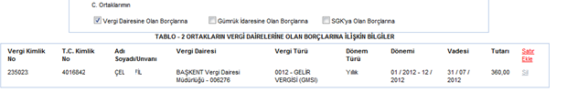

- Gümrük İdarelerine olan borçlarına,

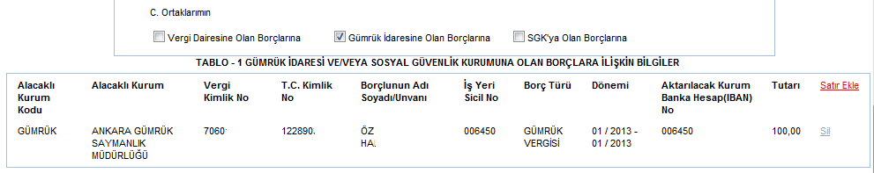
- SGK' ya olan borçlarına,

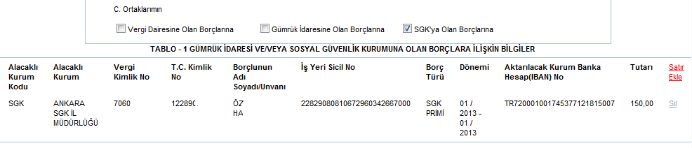

Ortakların Gümrük idaresine veya SGK' ya olan borçlarına mahsuben iade seçeneğinin seçilmesi halinde yukarıdaki açıklamalara göre TABLO-1 doldurulacaktır. Ortakların vergi dairelerine olan borçları seçeneğinin seçilmesi halinde ise TABLO-2'nin doldurulması gerekmektedir. Tabloda ortakların kimlik bilgileri olarak adı, soyadı/unvanı ve vergi kimlik numarası (T.C. vatandaşı olan gerçek kişilerde T.C. kimlik numarası, yabancı kimlik numarası bulunan gerçek kişilerde yabancı kimlik numarası), borç bilgileri olarak vergi dairesi adı, vergi türü, vergilendirme dönemi, verginin vadesi ve borç tutarına ilişkin bilgiler yazılacaktır.

Kollektif şirketler, adi komandit şirketler ve adi ortaklıklarda iade alacaklarının, ortaklarının vergi borçlarına mahsubunun istenilmesi halinde, diğer ortakların mahsup yapılmasına izin verdiğini gösteren noter onaylı belgenin vergi dairesine ibrazı zorunludur.

Nakden İade Bölümü:

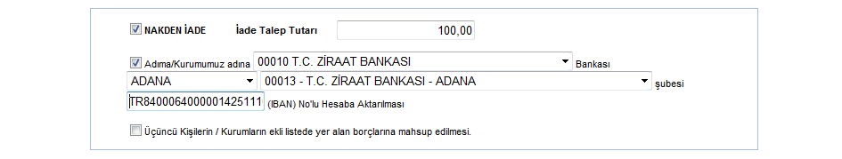
İade talep tutarı alanına, nakden iadesi talep edilen tutar TL cinsinden yazılacaktır. İade alacağı için nakden iade alınabilmesi için mükellefin muaccel borcunun bulunmaması gerekmektedir.
Nakden iadeye hak kazanılacak tutarın;
- Gerçek kişilerde mükellef, tüzel kişilerde kurum adına açılmış banka ve şube adı ve IBAN (TR ile birlikte 26 karakter) numarasının belirtildiği hesaba (IBAN numarasında mutlaka TR yazılmalıdır.) yatırılması,
- Mahsuben iadeler yapıldıktan sonra iade edilebilir bir tutarın kalmış olması şartıyla üçüncü kişilerin/kurumların liste halinde verilecek (429 Seri No.lu VUK Genel Tebliği eki liste) borçlarına mahsubu,
Şeklinde iadesinin talep edilmesi mümkündür. Bu nedenle ilgili alanların/listenin tam olarak doldurulması gerekmektedir.
- Üçüncü kişilerin borçlarına mahsup tercihinin kullanılması durumunda ayrıca noterce onaylanmış alacak temliknamesinin ilgili vergi dairesine ibrazı zorunludur. Bu kapsamda üçüncü kişilerin borçlarına mahsubun yapılabilmesi için, yukarıda belirtilen alanlara ilişkin iade taleplerinin gerçekleştirilmesi neticesinde, halen iade edilebilir bir iade tutarının kalması gerekmektedir.

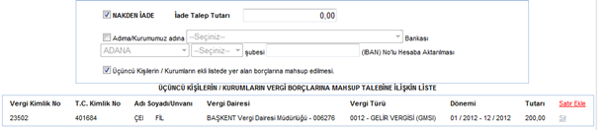

Teminat/YMM KDV İadesi Tasdik Raporu/Vergi İnceleme Raporu İbrazına İlişkin Bilgi Bölümü:

Mevcut mevzuat çerçevesinde iade talebinde, teminat, YMM raporu veya vergi inceleme raporunun aranıp aranmaması durumuna göre;

- Teminat, Vergi İnceleme Raporu ve YMM KDV İadesi Tasdik Raporu Aranmayan İade Talebi,
- Teminat ve YMM KDV İadesi Tasdik Raporu ile İade Talebi,
- Teminat ve Vergi İnceleme Raporu ile İade Talebi,
- YMM KDV İadesi Tasdik Raporu ile İade Talebi,
-Vergi İnceleme Raporu ile İade Talebi

Seçeneklerinden ilgili olan kutucuk işaretlenecektir. Mevcut mevzuata göre teminat karşılığında iadenin mümkün olduğu hallerde, teminatın ilgili mevzuatın izin verdiği doğrultuda vergi inceleme raporu veya YMM raporu ile çözülmek istenmesi durumunda uygun olan alan seçilecektir.


